数据结构
课程设计报告

设计名称： 学生成绩管理系统
学 院： 信息工程学院
专业班级： 2021软件技术E班
学 号： 2106200545
姓 名： 曾金菊
指导教师： 徐丽新

- 课程设计目的
1、训练学生灵活应用所学数据结构知识，独立完成问题分析，结合数据结构理论知识，编写程序求解指定问题。
2.初步掌握软件开发过程的问题分析、系统设计、程序编码、测试等基本方法和技能；
3.提高综合运用所学的理论知识和方法独立分析和解决问题的能力；
4.训练用系统的观点和软件开发一般规范进行软件开发，巩固、深化学生的理论知识，提高编程水平，并在此过程中培养他们严谨的科学态度和良好的工作作风。
二、课程设计要求
2.1题目选择：
（1）学生证管理系统
（2）学籍信息管理系统
（3）图书信息管理系统
（4）飞机航班信息管理系统
（5）停车场管理系统
（6）宿舍信息管理系统
（6）自选题目
2.2功能：
（1）数据信息可以采用交互方式录入
（2）可以进行数据信息浏览
（3）可以进行数据信息删除
（4）可以进行数据信息修改
（5）可以进行数据信息查找
（6）可以进行数据信息插入
（7）可以进行数据信息排序
（8）可以将数据信息保存到一个数据文件中
（9）可以从一个文件中读取数据信息
（10）登录密码验证功能
2.3要求：
1、在处理每个题目时，要求从分析题目的需求入手，按设计抽象数据类型、构思算法、通过设计实现抽象数据类型、编制上机程序和上机调试等若干步骤完成题目，最终写出完整的分析报告。前期准备工作完备与否直接影响到后序上机调试工作的效率。在程序设计阶段应尽量利用已有的标准函数，加大代码的重用率。
2、设计的题目要求达到一定工作量（100行以上代码），并具有一定的深度和难度。
3、程序设计语言推荐使用C，程序书写规范，源程序需加必要的注释;
4、每位同学需提交可独立运行的程序；
5、每位同学需独立提交设计报告书（每人一份），要求编排格式统一、规范、内容充实，不少于10页；
6、课程设计实践作为培养学生动手能力的一种手段，单独考核。
三．课程设计说明书
1．需求分析
（1）数据信息可以采用交互方式录入
（2）浏览书籍
（3）删除书籍信息
（4）修改书籍信息
（5）查找书籍信息
（6）插入书籍
（7）书籍排序
（8）可以将数据信息保存到一个数据文件中
（9）可以从一个文件中读取数据信息
（10）登录密码验证功能
（11）借阅书籍
（12）归还书籍
2．概要设计
1.线性表的抽象数据类型为:
链表
数据对象：D={ai|ai ∈ ElemType i=1,2, · · · ,n , n ≥0 }
数据关系：R={ <ai, ai+1> | ai , ai+1 ∈ D
i=1,2, · · · ,n-1 ,n ≥0 }
基本操作如下：
insertNodeByHead(listBook, tempBook);
saveInfoToFile("bookinfo.txt", listBook);
readInfoFromFile("bookinfo.txt", listBook);
printlistBook(listBook);
searchByName(listBook, tempBook.name)
deleteNodeByName(listBook, tempBook.name);
paixu(listBook);
2.各功能模块结构

图书信息管理系统

录入信息

写入文件

读取文件

浏览信息

删除信息

插入信息

查找信息

密码验证登录

借阅

退出

按作者名排序
借书
还书
按价格排序
按库存排序

输出显示信息

//根据自己系统修改功能模块图
3．详细设计
1）宏定义，结构体：//根据实际情况修改
#include <stdio.h>
#include <stdlib.h>
#include <string.h>
struct bookInfo
{
char name[20]; //书名
char author[20]; //作者
char publish[20]; //出版社
float price; //书籍的价格
int num; //书的数量
};
struct Node
{
struct bookInfo data;
struct Node* next;
};2）主函数的算法如下：
int main()
{
system("color 0B");
pquantitydis();
check();
listBook= createHead();
readInfoFromFile("bookinfo.txt", listBook);
while (1)
{
makeMenu();
keyDown();
system("pause");//防闪退
system("cls");//清屏
}
system("pause");
return 0;
}3）数据信息录入模块算法如下：
printf("【 登记 】\n");
printf("输入书籍的信息(name,author,publish,price,num):");
scanf("%s%s%s%f%d", tempBook.name,tempBook.author,tempBook.publish,&tempBook.price, &tempBook.num);
insertNodeByHead(listBook, tempBook);//插入链表
（4）数据信息浏览模块算法如下：
void printlistBook(struct Node* headNode)
{
struct Node* pMove = headNode->next;//表头-headNode->next第一个节点
printf("书名\t作者名\t出版社\t价格\t数量\n");
while (pMove!=NULL)
{
printf("%s\t%s\t%s\t%.1f\t%d\n", pMove->data.name, pMove->data.author,pMove->data.publish,pMove->data.price, pMove->data.num);
pMove = pMove->next;
}
}5）数据信息删除模块算法如下：
void deleteNodeByName(struct Node* headNode,char *bookName){
struct Node* posLeftNode=headNode;
struct Node* posNode=headNode->next;
while(posNode!=NULL&&strcmp(posNode->data.name,bookName)){
posLeftNode=posNode;
posNode=posLeftNode->next;
}
if(posNode==NULL){
return;
}
else{
printf("删除成功");
posLeftNode->next=posNode->next;
free(posNode);
posNode=NULL;
}
}
6）数据信息查找模块算法如下：
struct Node* searchByName(struct Node* headNode, char* bookName)
{
struct Node* posNode = headNode->next;
while (posNode != NULL && strcmp(posNode->data.name, bookName))
{
posNode = posNode->next;
}
return posNode;
}
7）数据信息插入模块算法如下：
void insertNodeByTail(struct Node* headNode,struct bookInfo data){
struct Node* pMove=headNode;
while(pMove->next!=NULL){
pMove=pMove->next;
}
struct Node* newNode=creatNode(data);
pMove->next=newNode;
}
8）数据信息排序模块算法如下：
void pricebubbleSortlistBook(struct Node* headNode)
{
for (struct Node* p = headNode->next; p != NULL; p = p->next)
{
for (struct Node* q = headNode->next; q->next != NULL; q = q->next)
{//按价格排序
if (q->data.price > q->next->data.price)
{
//交换值
struct bookInfo tempData = q->data;
q->data = q->next->data;
q->next->data = tempData;
}
}
}
printlistBook(headNode);
}
void numbubbleSortlistBook2(struct Node* headNode)
{
for (struct Node* p = headNode->next; p != NULL; p = p->next)
{
for (struct Node* q = headNode->next; q->next != NULL; q = q->next)
{//按库存排序
if (q->data.num > q->next->data.num)
{
//交换值
struct bookInfo tempData = q->data;
q->data = q->next->data;
q->next->data = tempData;
}
}
}
printlistBook(headNode);
}
void namebubbleSortlistBook3(struct Node* headNode)
{
for (struct Node* p = headNode->next; p != NULL; p = p->next)
{
for (struct Node* q = headNode->next; q->next != NULL; q = q->next)
{//按书名排序
if (q->data.name > q->next->data.name)
{
//交换值
struct bookInfo tempData = q->data;
q->data = q->next->data;
q->next->data = tempData;
}
}
}
printlistBook(headNode);
}
void paixu(struct Node* headNode){
int select;
while(1){
printf("---------排序---------\n");
printf(" 1.价格排序 2.库存排序\n");
printf(" 3.书名排序 4.推出返回上一层\n");
printf("请输入1-4进行选择：\n");
scanf("%d",&select);
switch(select){
case 1:printf("价格排序");pricebubbleSortlistBook(listBook);break;
case 2:printf("库存排序");numbubbleSortlistBook2(listBook);break;
case 3:printf("书名排序");namebubbleSortlistBook3(listBook);break;
case 4:return;
}
printf("按任意键返回\n");
getch();
}}10）数据信息保存到一个数据文件中模块算法如下：
void saveInfoToFile(const char* fileName,struct Node*headNode){
FILE* fp=fopen(fileName,"r");
struct Node* pMove=headNode->next;
while(pMove!=NULL){
fprint(fq,"%s\t%.1f\t%d\n",pMove->data.name,pMove->data.price,pMove->data.num);
pMove=pMove->next;
}
fclose(fp);
}
11）从一个文件中读取数据信息模块算法如下；
void readInfoFromFile(const char* fileName,struct Node* headNode){
FILE* fp=fopen(fileName,"r");
if(fp==NULL){
fp=fopen(fileName,"w+");
}
struct bookInfo tempData;
while(fscanf(fp,"%s\t%.1f\t%d\n",tempData.name,&tempData.price,&tempData.num)!=EOF){
insertNodeByHead(list,tempData);
}
fclose(fq);
}
12）登录密码验证功能模块算法如下：
void pquantitydis()
{
printf(" \n\t\t **********************************\n");
printf("\t\t * *\t\t\t\t* *\n");
printf("\t\t * *\t\t\t\t* *\n");
printf("\t\t * *\t\t\t\t* *\n");
printf("\t\t * * 欢迎进入图书信息管理系统 * *\n");
printf("\t\t * *\t\t\t\t* *\n");
printf("\t\t * *\t\t\t\t* *\n");
printf("\t\t * *\t\t\t\t* *\n");
printf("\t\t **********************************\n");

}

void check()
{
char userName[10];//用户名/
char userPWD[10];//密码/
int i,sum;
system("color 0B");
for(i = 1; i < 4; i++)
{
printf("\n 请输入您的用户名:");
//scanf("%s",userName);
gets(userName);
printf("\n 请输入您的密码:");
//scanf("%s",userName);
gets(userPWD);
if ((strcmp(userName,"zjjbook")==0) && (strcmp(userPWD,"123456")==0))/*验证用户名和密码*/
{
printf("\n -------------*用户名和密码正确，显示主菜单*------------------\n\n\n");
return;
}
else
{
if (i < 3)
{
// printf("用户名或密码错误，提示用户重新输入");
printf("用户名或密码错误，请重新输入!");
}
else
{
// printf("连续3次输错用户名或密码，退出系统。");
printf("您已连续3次将用户名或密码输错，系统将退出!");
exit(1);
}
}
}
}
4．设计与调试分析（列出错误或警告，写出怎解方案）
1. [Error] 'for' loop initial declarations are only allowed in C99 or C11 mode
[Error] ld returned 1 exit status
解决：在编译选项中加入-std=c99
2..[error]expected declaration or statement at end of input
解决：仔细检查一下代码的嵌套结构，把缺失的”}”补上就可以跑起来了
3.在exe编译运行页面中图书的价格数据与变量赋值时类型不匹配
解决：.1%f改成%.1f
4.查找的子函数中忘记了需要的返回语句
解决：return 1
5. [Warning] implicit declaration of function 'getch' [-Wimplicit-function-declaration]
解决：将getch();改为getchar();
5．用户手册
1 本程序可以在DevC的环境下运行。
2 创建一个工程，将源程序复制到.c中，编译链接就可以。
3 选择编译、运行以后会出现运行界面，选择相应的选项，根据提示即可进行演示。
操作截图。
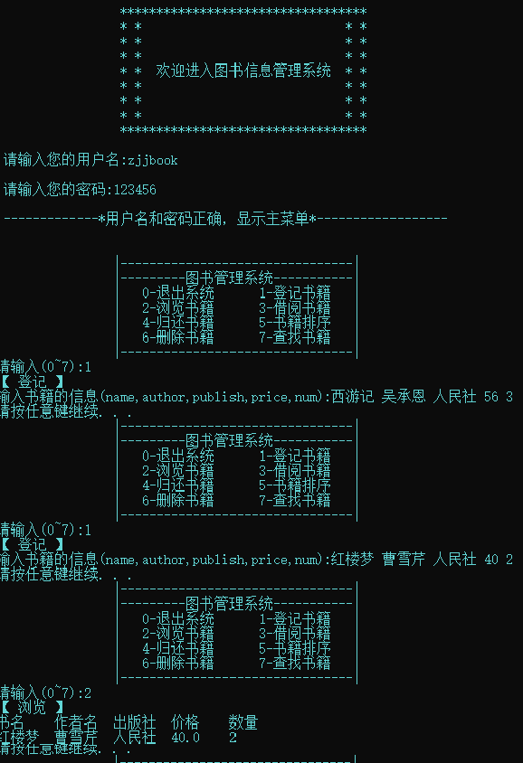
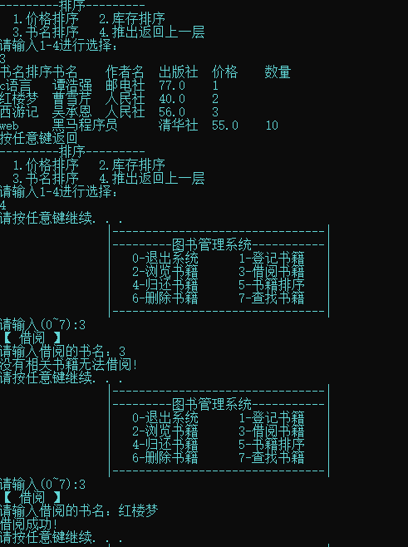
6. 附录（源程序清单）(见源程序文件)
7..课程设计心得
（自己写，不少于500字）

经过这几周的学习我终于把图书管理系统做出了了，虽然不是很好但是能把它做出来我为此感到高兴。在此次学期的学习过程中，我体会到看学习是一个很反复的过程，不断的出现错误，不断的调试，不断的迷茫，不断的清晰，呵呵，这些都是必须要要经历的，所以不要害怕了。学做图书管理系统，所以现在所遇到的一切，我都挺坦然的面对。突然觉得这个学习的过程很美好，是一种享受，虽然真的是很辛苦吧，但是很快乐，当自己能敲出的代码，即使做出的是做简单的东西，都会让我很开心，很有成就感，对待学习的态度跟以前不一样了，还是那个很简单的想法，就是想把c语言学好.
此次编写图书信息管理系统程序，我学到了很多。也感触到了很多。“书上得来终觉浅，要知此事需躬行。”是呀！在没亲身动手去编写程序时，我总觉得我会了。书本上的我都懂了。可我真的懂了吗？答案是否定的。在编写过程中，会出现很多的问题，而这些问题你是在书本上是接触不到的。只有发现问题，解决问题，你才会有提高。
学习c就是件耗时间的事儿，如果你不肯投入自己的时间，根本不可能在短时间就把c给学好了，原本我对c接触了时间就比较短，如果我还不努力的话，我根本就不能在2周的时间内把c图书管理系统的项目做完，所以我就不能去做娱乐，休闲的事情，而是坐在电脑前，敲着那些代码，不断的出错，不断的去调试，这就是我现在的生活，完全的浸泡在c中了，跟同学们一起去吃饭的时候，也在不断的探讨着学习中出现的问题。 在学习c期间我们做了一些程序，我们班的同学也都积极准备，完成的还不错！在做程序时，我遇到了一些难题，有时也会出现错误，时间长了弄得我心烦意乱，但是我知道只有坚持下去才会成功。

